Приложение №2
к Договору безвозмездного оказания услуг
от «___» _______________ 2025 г. № ____
Сведения о поступивших в приют для животных
животных без владельцев и животных, от права собственности на которых владельцы отказались,
в информационно-телекоммуникационной сети «Интернет»

Фото | Дата отлова | Населенный пункт и адрес отлова | Вид,  пол,  порода | Прибли-зительный возраст | Окрас, характерис-тика волосяного покрова | Наличие ошейника (шлейки), одежды, клетки, переноски, иного транспор-тировоч-ного устройства | Особые отметины и приметы | Наличие / отсутст-вие стерили-зации / кастра-ции | Физическое состояние животного, особенности походки, передвижения, в том числе вследствие травм | Присвоенный идентификационный номер при маркировании  и чипировании | Дата и причина выбытия животного из приюта
1 | 2 | 3 | 4 | 5 | 6 | 7 | 8 | 9 | 10 | 11 | 12
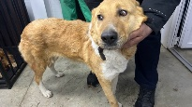 | 03.03.2025г. | Челябинский ГО, 11а Городок, д.81а | Собака,  сука,  б\п | 3г | Бело-рыжий | Нет | Вес 26 кг; высота в холке 55 см | Нет | Удовлетворительное | Бирка №  Чип 900215007905326  Дело №107  Карточка учета № 1 | 19.03.2025 ПМО
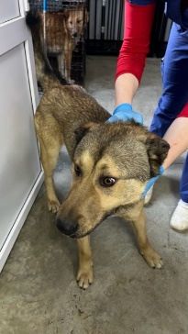 | 03.03.2025г. | Челябинский ГО, Новороссийская 47 | Собака,  кобель,  б\п | 2г | Рыже-черный | Нет | Вес 24кг; высота в холке 50 см | Нет | Удовлетворительное | Бирка №  Чип 900215007905329  Дело №107  Карточка учета № 2 | 19.03.2025 ПМО
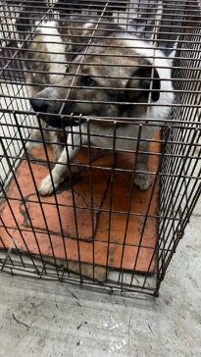 | 03.03.2025г. | Челябинский ГО, Коммунаров 36 | Собака,  Кобель,  б\п | 9л | Бело-рыжий | Нет | Вес 38 кг; высота в холке 60 см | Нет | Удовлетворительное | Бирка №  Чип 900217000393296  Дело №107  Карточка учета № 3 | 19.03.2025 ПМО
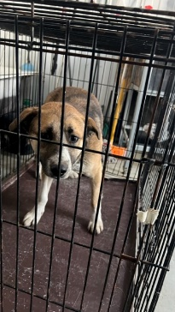 | 03.03.2025г. | Челябинский ГО, Коммунаров, д.36 | Собака,  кобель,  б\п | 6л | Рыже-черный | Нет | Вес 32 кг; высота в холке 55 см | Нет | Удовлетворительное | Бирка №  Чип 900215007905327  Дело №107  Карточка учета №4 | 21.03.2025 ПОБЕГ
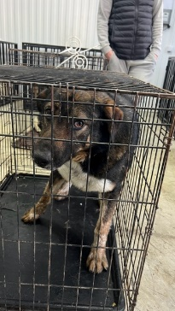 | 03.03.2025г. | Челябинский ГО, Коммунаров, д.36 | Собака,  Кобель, б\п | 7л | Черно-рыжий | Нет | Вес 34 кг; высота в холке 60 см | Нет | Удовлетворительное | Бирка №  Чип 900215007905330  Дело №107  Карточка учета № 5 | 21.03.2025 ПОБЕГ
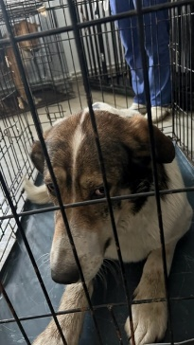 | 03.03.2025г. | Челябинский ГО, Коммунаров, д.36 | Собака,  сука,  б\п | 6л | Бело-черный | Нет | Вес 32 кг; высота в холке 60см | Нет | Удовлетворительное | Бирка №  Чип 900215007905335  Дело №107  Карточка учета № 6 | 19.03.2025 ПМО
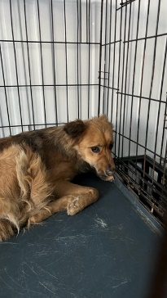 | 03.03.2025г. | Челябинский ГО, 11а Городок, д.81а | Собака,  сука,  б\п | 2г | рыжий | Нет | Вес 13 кг; высота в холке 40 см | Нет | Удовлетворительное | Бирка №  Чип 900215007905339  Дело №107  Карточка учета № 7 | 27.03.2025 ПМО
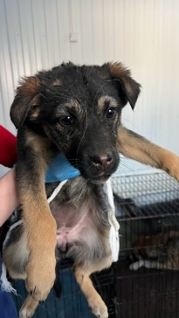 | 03.03.2025г. | Челябинский ГО, Василевского 2 | Собака,  сука,  б\п | 3м | черно-рыжий | Нет | Вес 6 кг; высота в холке 32 см | Нет | Удовлетворительное | Бирка №  Чип 900215007905338  Дело №107  Карточка учета № 8 | 19.03.2025 ПМО
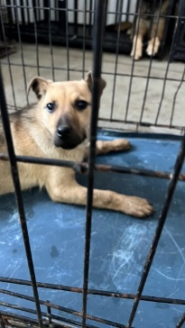 | 03.03.2025г. | Челябинский ГО, Морская, 9 | Собака,  сука,  б\п | 3м | песочный | Нет | Вес 6 кг; высота в холке 32 см | Нет | Удовлетворительное | Бирка №  Чип 900215007905333  Дело №107  Карточка учета № 9 | 19.03.2025 ПМО
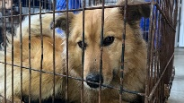 | 03.03.2025г. | Челябинский ГО, Морская, 18 | Собака,  сука,  б\п | 3м | рыжий | Нет | Вес 13 кг; высота в холке 40 см | Нет | Удовлетворительное | Бирка №  Чип 900215007905332  Дело №107  Карточка учета № 10 | 19.03.2025 ПМО
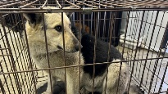 | 03.03.2025г. | Челябинский ГО, Морская, 20 | Собака,  кобель,  б\п | 4г | Рыже-черный | Нет | Вес 15 кг; высота в холке 40 см | Нет | Удовлетворительное | Бирка №  Чип 900215007905328  Дело №107  Карточка учета № 11 | 19.03.2025 ПМО
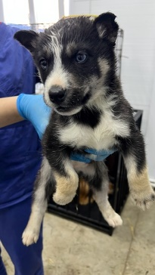 | 03.03.2025г. | Челябинский ГО, Стахановцев, д.8 | Собака,  сука,  б\п | 2м | Бело-черный | Нет | Вес 6 кг; высота в холке 32 см | Нет | Удовлетворительное | Бирка №  Чип 900215007905334  Дело №107  Карточка учета №12 | 23.03.2025 НВ
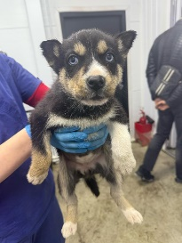 | 03.03.2025г. | Челябинский ГО, Стахановцев, д.8 | Собака,  сука,  б\п | 2м | Бело-черный | Нет | Вес 6 кг; высота в холке 32 см | Нет | Удовлетворительное | Бирка №  Чип 900215007905340  Дело №107  Карточка учета №13 | 23.03.2025 НВ

